Жила когда-то старуха-говоруха, и была у неё коза с козлятами. Утром люди встанут, за работу примутся, а старуха всё на печке полёживает. Только к обеду подымется, поест, попьёт — и давай говорить. Говорит, говорит, говорит — и с соседками, и с прохожими, и сама с собой!А коза с козлятами в хлеву заперты — ни травки им пощипать, ни водицы попить, ни побегать...Вот как-то раз и говорит коза своим козлятам:— Козлятушки-детушки, не житьё нам у старухи-говорухи! Пойдёмте-ка мы в лес, построим себе избушку и будем в ней жить.Как выпустила старуха-говоруха козу с козлятами из хлева — они и побежали. Только их старуха и видела!Прибежали они в лес и стали искать место, где бы избушку построить.
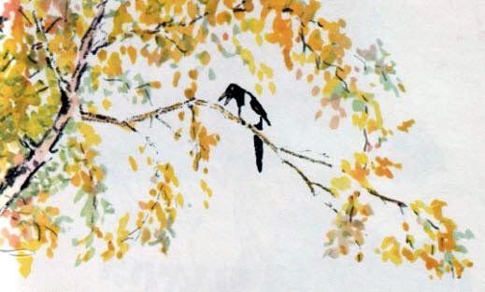
Подошла коза к лесной яблоньке и говорит:— Яблонька, яблонька! Можно мне под твоими ветками избушку построить?— Не строй подо мной избушку, — отвечает яблонька. — Яблоки с меня упадут — твоих козляток ушибут. Ступай ещё куда-нибудь.Пошла коза к ёлке:— Ёлка, ёлка! Можно мне под тобою избушку построить?— Не строй подо мной избушку, — отвечает ёлка. — Шишки с меня упадут — твоих козляток ушибут. Найди место получше!Пошла коза с козлятами дальше. Увидела высокий дуб и говорит ему:— Дуб, дуб! Можно мне под тобою избушку построить?— Не строй подо мной избушку, — отвечает дуб. — По осени жёлуди с меня упадут —твоих козляток ушибут. Сама горевать будешь.Пошла коза к осине:— Осинка, осинка! Можно мне под тобою избушку построить?Затрясла осинка всеми ветками, всеми листьями:— Мои листики и днём и ночью шумят — твоим козляткам спать не дадут. Найди местечко получше!Нечего делать, отправилась коза с козлятами дальше.Пришла к шиповнику:— Шиповник, шиповник! Можно мне под тобою избушку построить?Закачался шиповник:— Что ты, что ты, коза! Или не видишь?Вон какие на мне колючки острые! Будут твои козлятки прыгать-скакать — всю шёрстку себе повыдерут. Ступай, коза, дальше, ищи местечко получше!
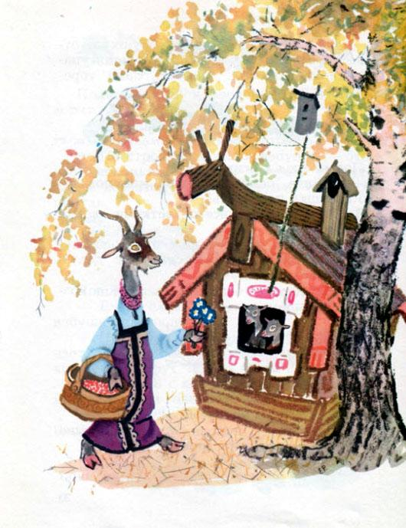
Пошла коза к берёзе:— Берёзка, берёзка! Можно мне под тобою избушку построить?Качнула берёзка веточками, сказала:— Я твоих козляток от зноя уберегу, от дождика спрячу, от ветра укрою. Строй подо мной твою избушку!Обрадовалась коза. Построила под берёзкой избушку и стала жить в ней со своими козлятами

